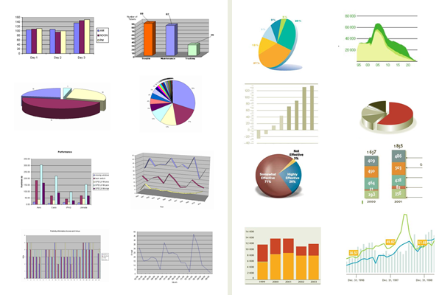
Uitbreidingsopdrachten
VWO 5 Wiskunde A
Docenten: P. Hamersma, L. Boels en A. van Bodegraven

Achtergrondinformatie

Auteurs:
Lonneke Boels; l.boels@chrlyceumdelft.nl
Anne van Bodegraven; a.vanbodegraven@minkema.nl
Patrick Hamersma; phm@wolfert.nl

Doelgroep:
Wij hebben ons gericht op 5 vwo wiskunde A. Omdat we meer verwachten van vwo is er een kleine aanvulling op het document voor de Havo gemaakt.

Voorkennis:
Er moet al kennis zijn van de normale verdeling. Ook moeten de verschillende soorten grafieken die worden behandeld bekend zijn en de begrippen “gemiddelde, maximum, minimum, mediaan, modus en standaardafwijking”.
De Analysis Toolpack van Excel moet zijn geactiveerd.

Speciaal voor de NWD is dit document aangepast om beter aan te sluiten bij de doelgroep en het doel van de workshop. Het volledige document kan gevonden worden op de site van de leergang wiskunde
http://www.leergangwiskunde.nl/lesmateriaal.html

Uitbreidingsopdrachten

VWO 5 Wiskunde A
Docenten: P. Hamersma, L. Boels en A. van Bodegraven

A.Correlatiematrix
* Klik in de bovenste balk “Gegevens” aan en vervolgens: “Gegevensanalyse”.

* Selecteer in het schermpje dat je krijgt “Correlatie” en klik op “OK”.

* Je krijgt nu bovenstaand scherm. Klik op het vakje met het rode pijltje achter “Invoerbereik”. En selecteer de kolommen van de klassen en het totaal in de tabel:

* En klik vervolgens weer op het vakje met het rode pijltje en je komt weer terug in het eerdere schermpje:

* Vink het vakje “Labels in de eerste rij aan” en typ achter “Nieuw werkblad”: correlatie.
Klik vervolgens op ok. Nu krijg je een tabblad correlatie in je onderbalk:

B. Regressie
Bij een hoge waarde in de correlatiematrix kan het de moeite zijn om een regressie uit te voeren.
* Ga hiervoor eerst terug naar het tabblad “Gegevens 1”, onder in het scherm.

* Klik nu in de bovenste balk opnieuw “Gegevens” aan en vervolgens: “Gegevensanalyse”.

* Selecteer in het schermpje dat je krijgt “Regressie” en klik op “OK”.

* Klik op het rode pijltje naast “Invoerbereik Y” en selecteer de kolom “Totaal” en ga daarna met het rode pijltje weer terug naar bovenstaand schermpje.

* Klik dan op het rode pijltje naast “Invoerbereik X” en selecteer de kolom “1e klas” en ga weer terug met het rode pijltje naar bovenstaand schermpje.

* Vink het vakje “Labels” aan en typ achter “Nieuw werkblad”: “Regressie”. Vink ook het vakje “Grafiek voor lijnen” aan. Zie de volgende pagina.

* En klik nu op “OK”. Nu krijg je een tabblad “Regressie” in je onderbalk:

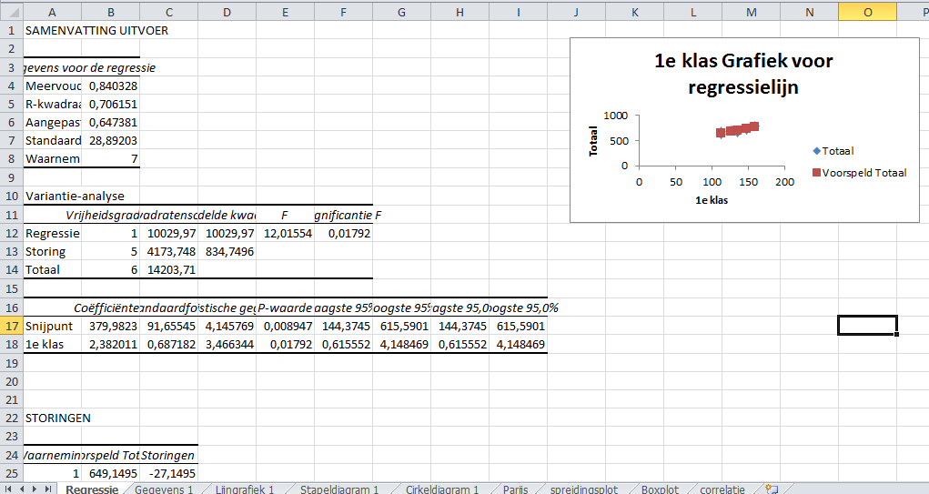

* Je ziet nu dat de kopjes niet in de vakjes passen. Dubbelklik daarom op de scheidingslijnen tussen de letters A t/m I, de vakjes worden nu automatisch zo breed dat de woorden en getallen er goed in passen.

C. Histogram

Om te kunnen controleren of gegevens normaal verdeeld zijn, is het handig om een histogram te maken. We gaan dit uitvoeren aan de hand van de gegevens in het tabblad “Parijs”.
* Je hebt al de opdracht “Beschrijvende statistiek” uitgevoerd en dit opgeslagen in het tabblad “Statistische gegevens”. Hieruit kun je al veel gegevens aflezen:
het gemiddelde, de mediaan, de modus, het maximum en minimum, de kurtosis en de scheefheid.
* Typ nu 0 in het tabblad “Parijs” in vakje K3 en 2 in vakje K4. Selecteer deze twee
vakjes. Klik nu op het kleine zwarte vierkantje rechtsonder deze twee vakjes en
sleep dit naar beneden tot er 20 naast staat, Excel zet nu automatisch 0, 2, 4, …, 20
in deze vakjes.
* Klik weer in de bovenste “Gegevens” aan en vervolgens “Gegevensanalyse”.

* Klik hiervoor in de bovenste balk opnieuw “Gegevens” aan en vervolgens: “Gegevensanalyse”.

* Selecteer in het schermpje dat je krijgt “Histogram” en klik op “OK”.

* Klik op het rode pijltje naast “Invoerbereik” en selecteer B3 t/m B33 en ga daarna met het rode
pijltje weer terug.

* Klik dan op het rode pijltje naast “Verzamelbereik” en selecteer K3 t/m K13 en ga weer terug
met het rode pijltje naar.

* Vink het vakje “Labels” nu niet aan, want de namen van de kolommen dit keer niet geselecteerd.
Typ achter “Nieuw werkblad”: “Histogram”. Vink ook het vakje “Grafiek maken” aan. En klik tot
slot op OK. Je krijgt nu een histogram en een tabel met de frequenties. Wat betekenen deze
frequenties?

